教材３－(2)の解答 地いきの人々の生産やはん売にみられる仕事の特色および国内の他地いきなどとのかかわり
次の【資料】は、ある日のスーパーマーケットの折りこみ広告（チラシ）の一部です。このチラシから分かることとして最もあてはまるものを，下の の中から１つ選び，その番号を書きましょう。

【資料】

①このチラシが配られた季節は冬である。
②なす１本のねだんは２９円である。
③様々な地いき・国から品物が届いている。
④きゅうりのねだんは他の店と比べて安い。

チラシにはたくさんの情報が書かれているので，目的やねらいをはっきりさせてから見ることが大切です。「ここには何が書かれているか？」と事実に目を向けましょう。
ポイント
ポイント
ポイント
解答らん

③

※チラシは，家で新聞を買っていなくても，手に入れることができます。お店の人にたのめばもらえますし，インターネットで調べることもできます。
ポイント
教材３－(3)ワークシートの解説
地いきの人々の生産やはん売にみられる仕事の特色および国内の他地いき
などとのかかわり
【折りこみ広告（チラシ）を活用したワークシート】
年 組
チラシから見つけよう！さがそう！
名前

☆折りこみ広告（チラシ）にのっていることってどんなこと？
◇そのお店に
※お店がある場所，営業時間，定休日，お店への行き方，連らく先，などがのっているよ。
ついて分か
ること
あなたは、どんなことを調べてみたいですか？
◇売ってる品
※品物の名前，ねだん，産地，わり引率（どれぐらい安くなっているか），などがのっているよ。
物について
分かること

☆野菜や果物に注目して調べよう。
◇チラシにのっている
※１年を通して売っているものと，季節に合わせて売っているものとがあるね。
野菜、果物の名前を
書こう。

◇これらの野菜、果物
※身近な地いきでとれたもの，日本国内でとれたもの，外国でとれたものとがあるね。

の産地はどこだろう？

☆なぜ，わざわざ他県や外国の野菜、果物を売っているのだろう？
◇このチラシからは分からないよ。どうやって調べよう？

※家の人に聞く，お店の人に聞く，本（教科書）で調べる，インターネットで調べる，などがあります。
考えられる方法

◇調べる時に気をつけること、注意すること。〔みんなで守るきまり〕
※クラスで決めると良いでしょう。
あいさつやお礼をしっかりしよう。予約をとってから会いに行こう。
写真はことわってからとろう，など。

年 組 番 名前

教材３－（４）解説 地域の生産や販売にたずさわっている人々の働き

- 竹本さんは、３枚の写真を使って、スーパーマーケットの工夫をポスターにまとめました。竹本さんの感想として最もふさわしいものを、
- ①～④から１つ選んで、番号を書きましょう。
入り口近くのちゅう車場に、車いすマーク発見！
見つけたよ！○○のための工夫
広いトイレがあったよ。
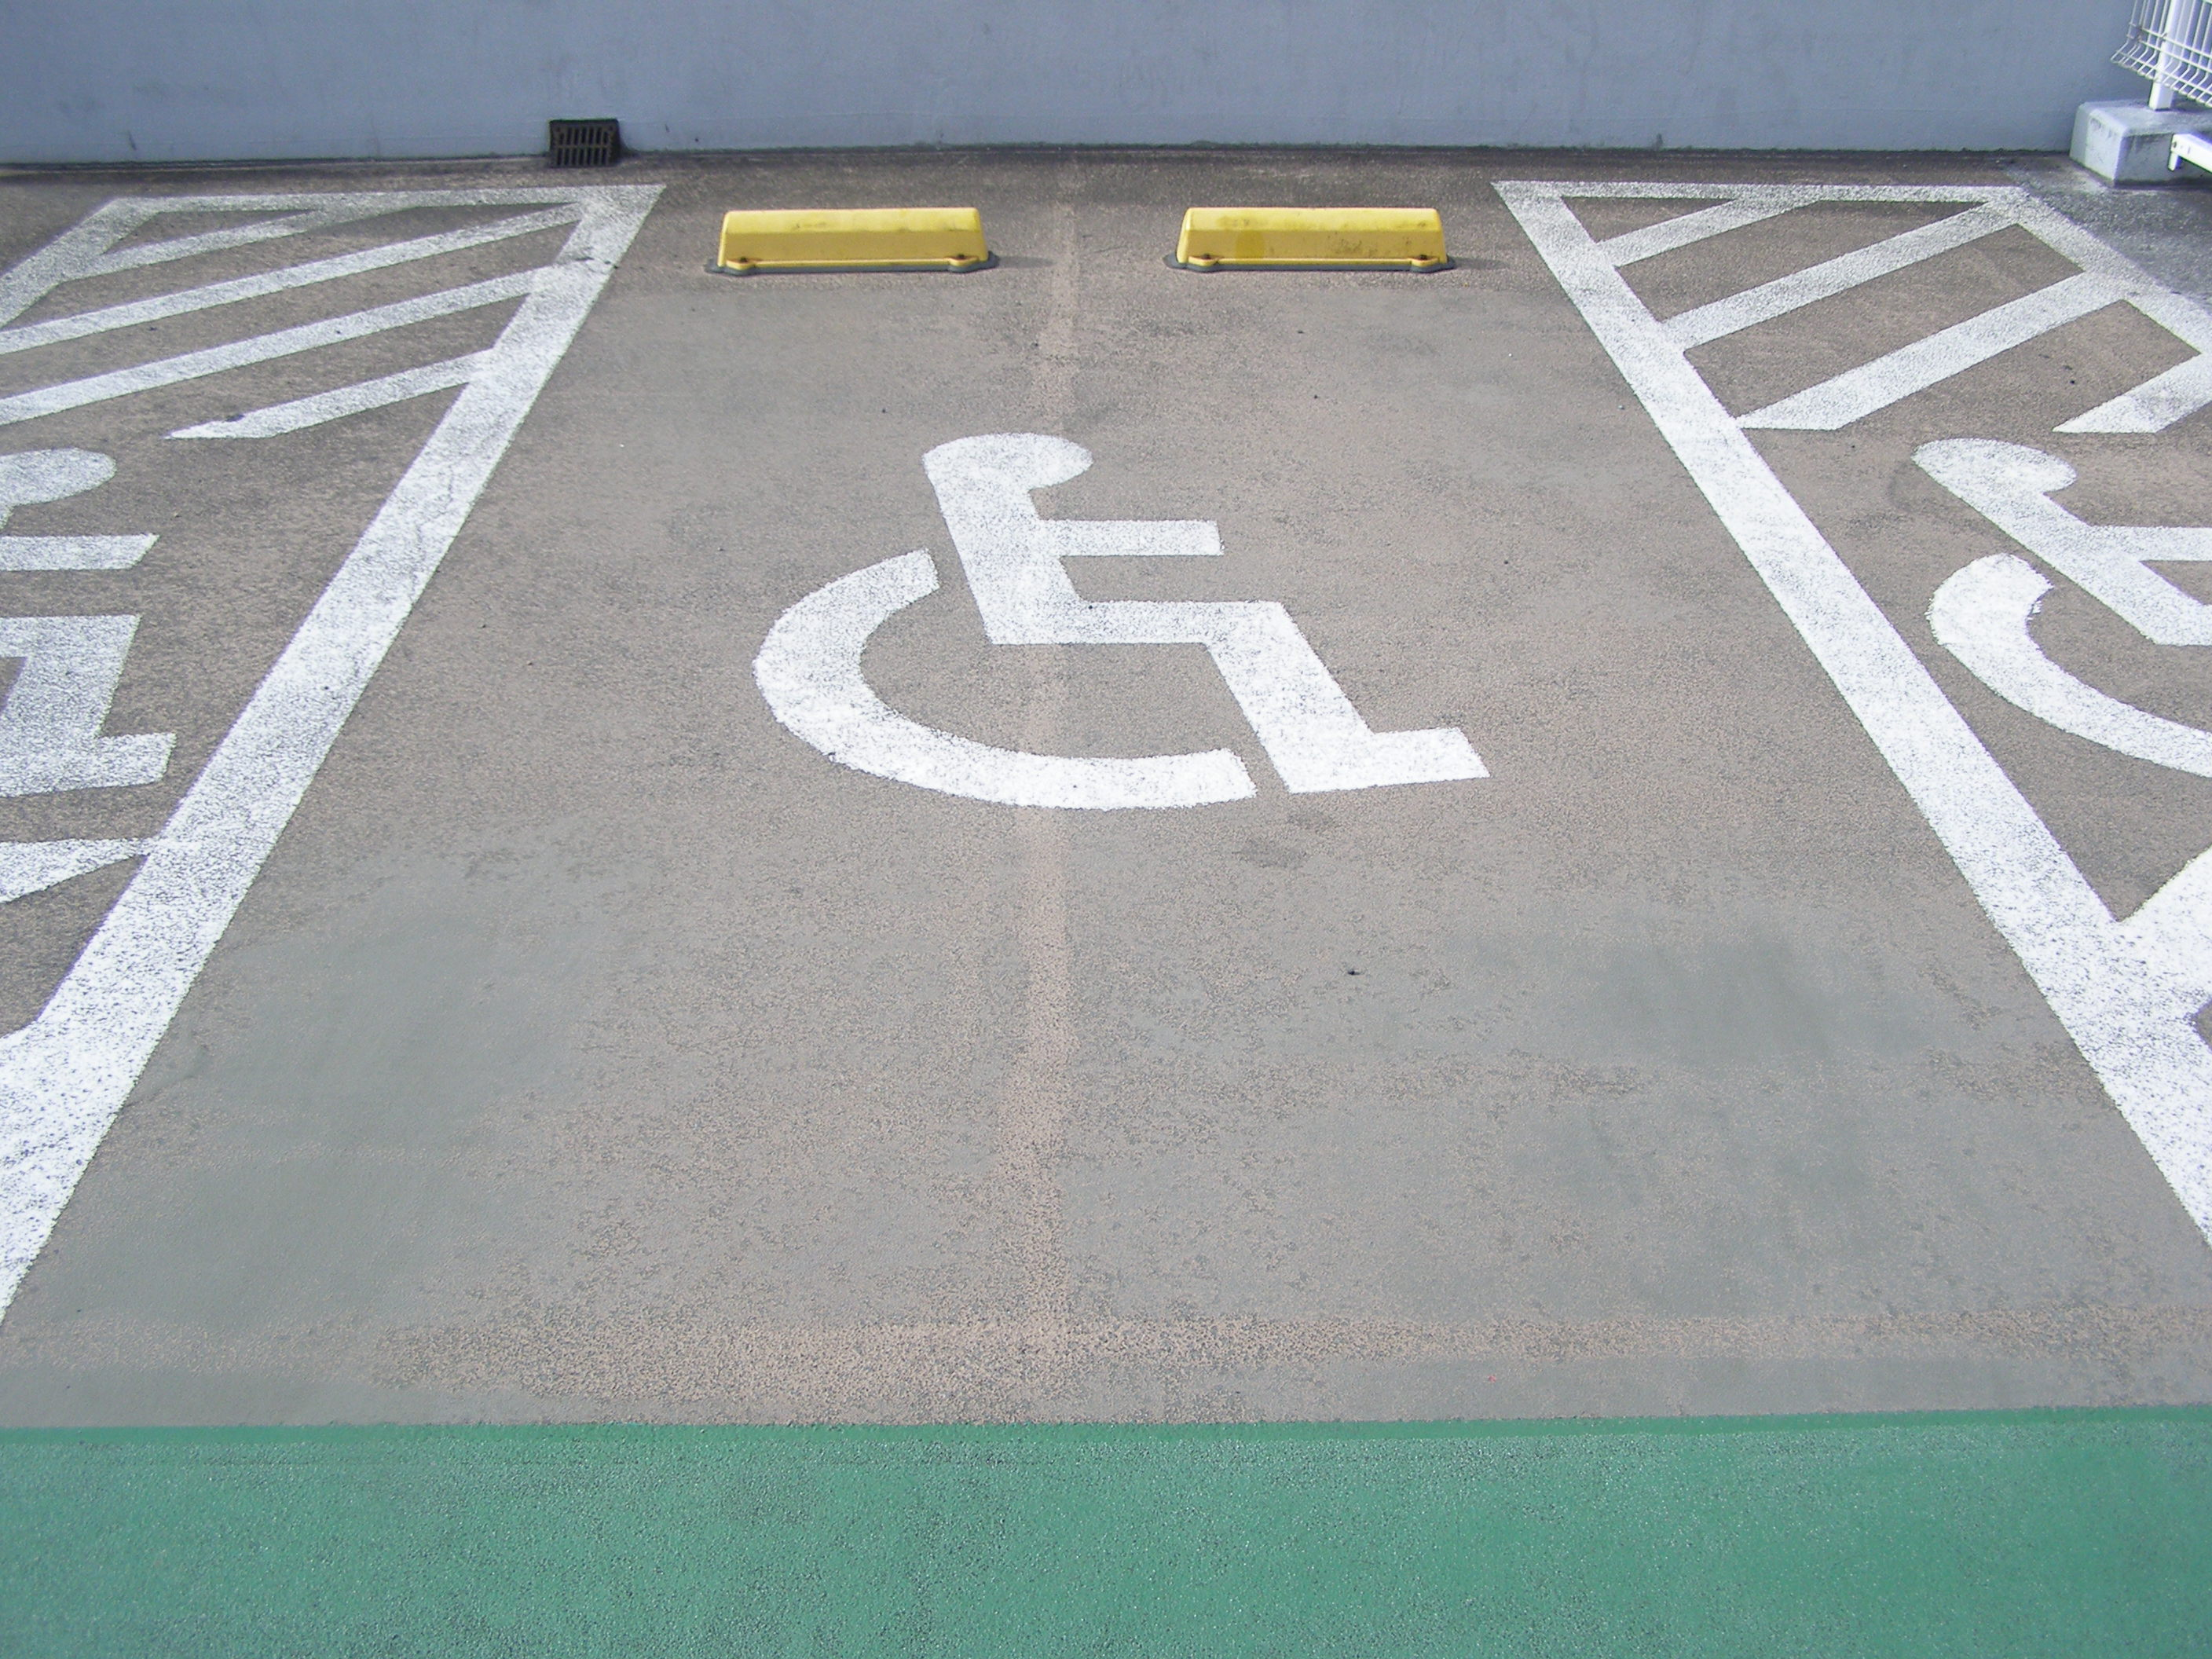
小さな子が乗られる カートがあったよ。

感想
？
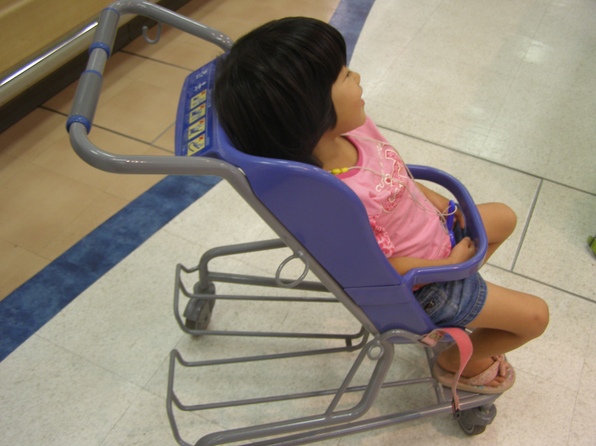

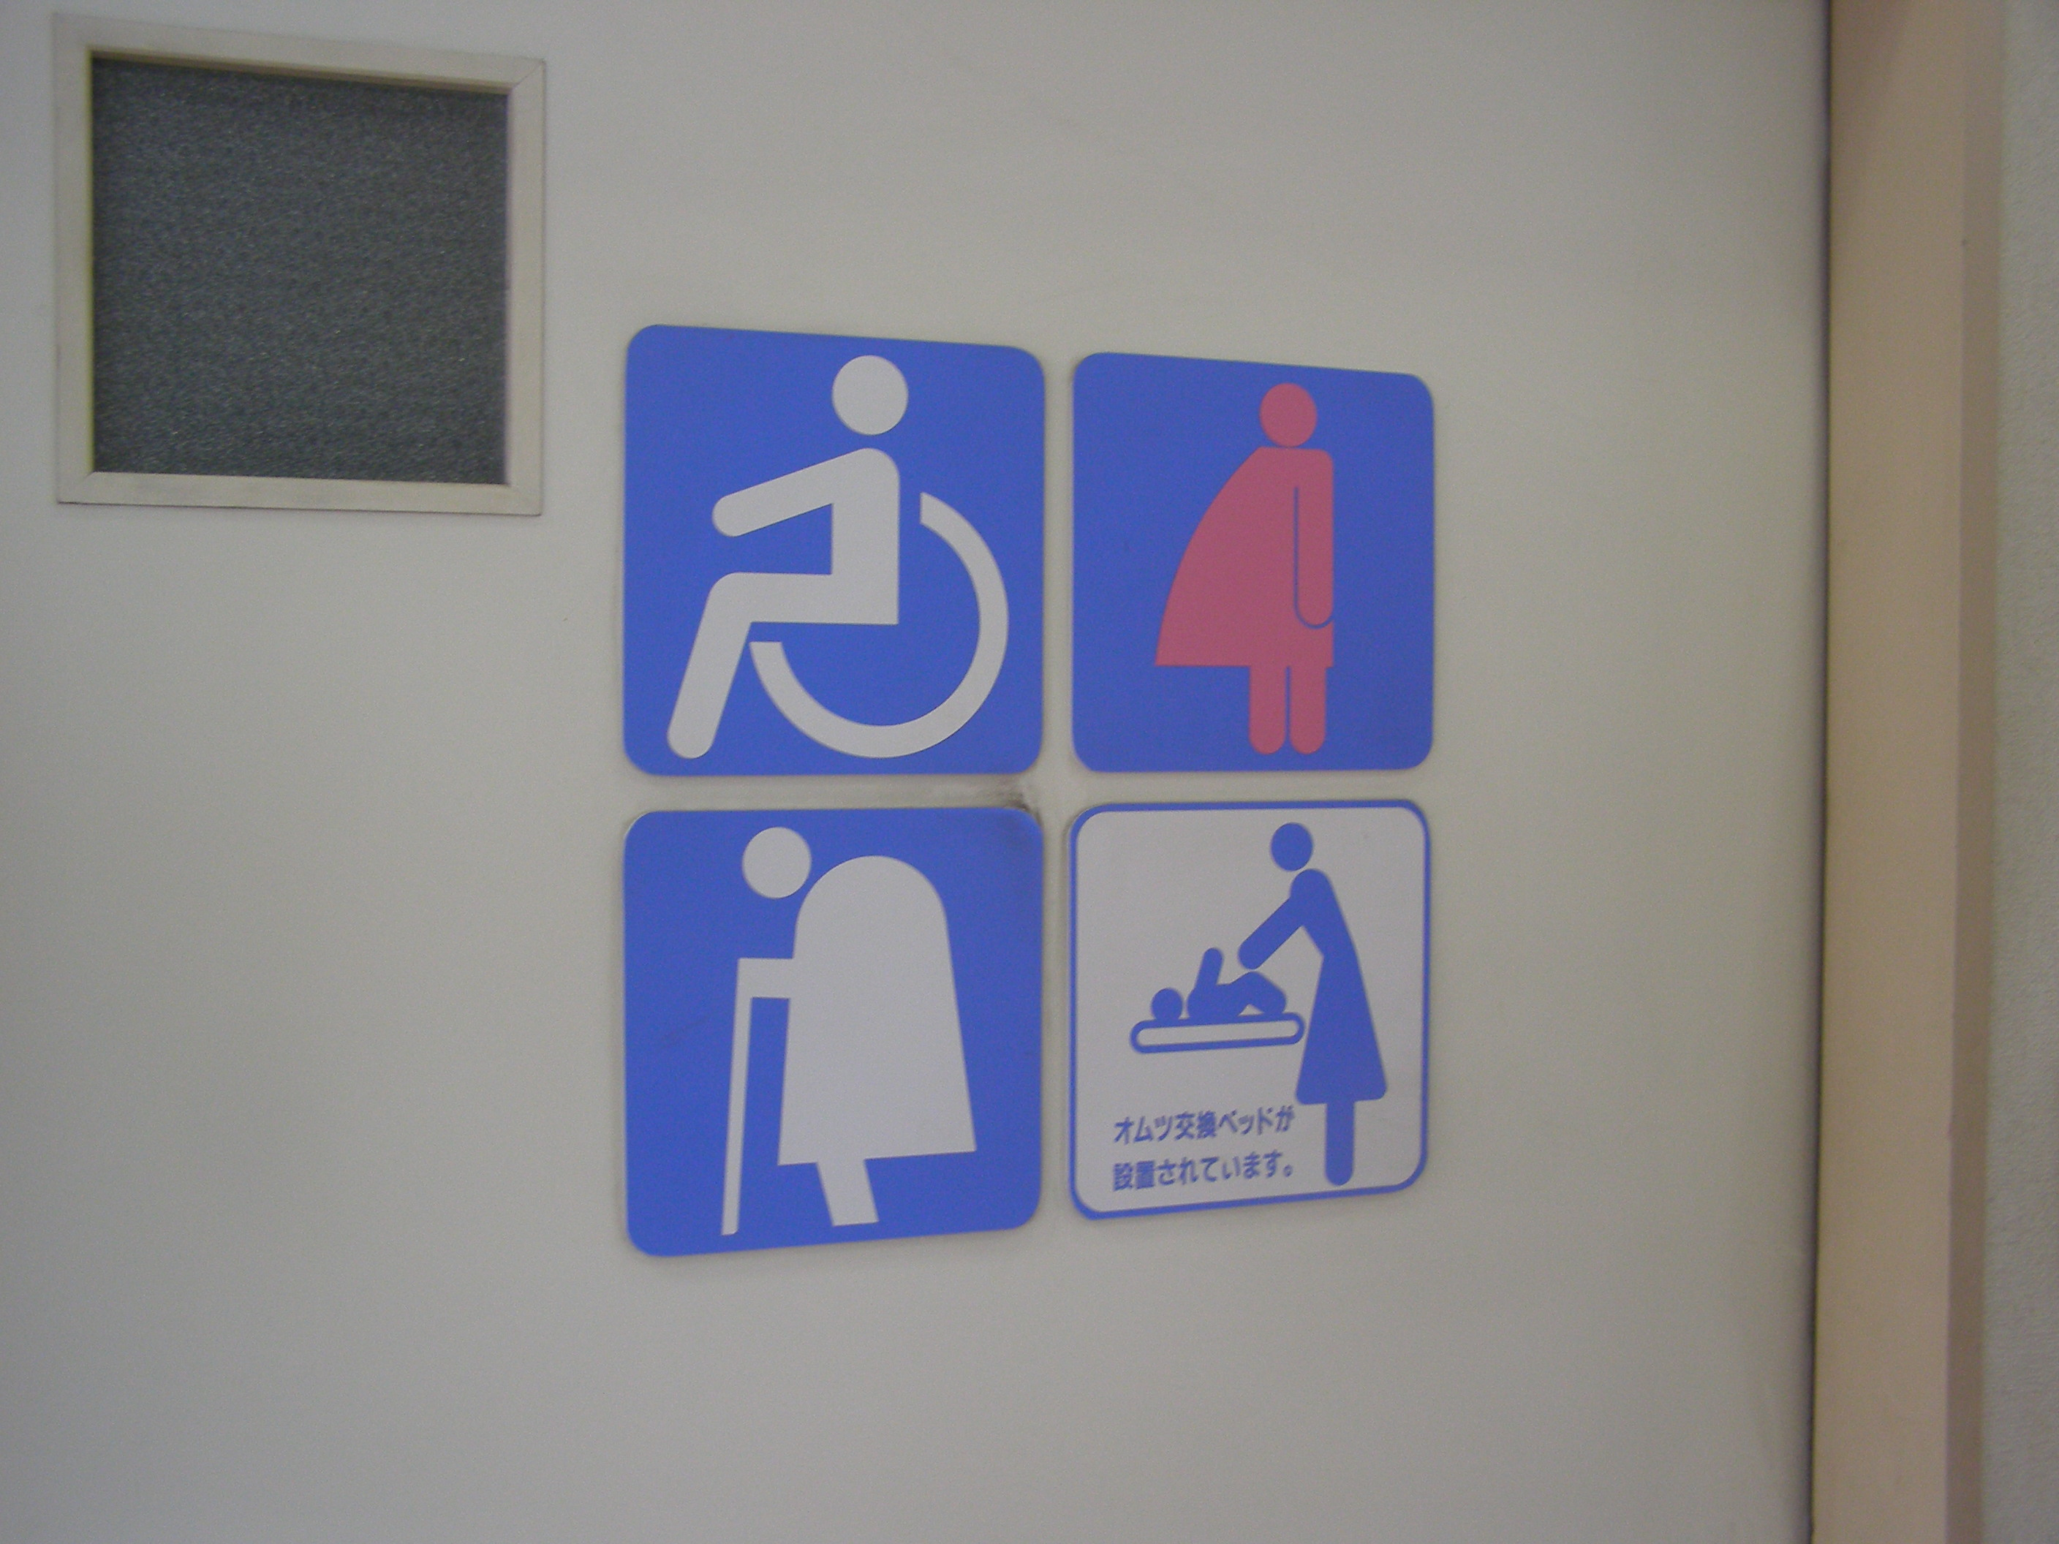

① 「お店で売っている商品はいろいろな地いきで作られ
ていて、びっくりしました。」

② 「いろいろな店のちらしをくらべて、できるだけ安く
安全な商品を選ぶようにしたいです。」

③ 「わたしもかんきょうを守るために、できることに取り組んでいきたいです。」
④

④ 「いろいろな人が安心して買い物できるくふうは、他のしせつでも取り入れると良いと思いました。」
複数の情報を関係づけて考えてみましょう

